**1.**

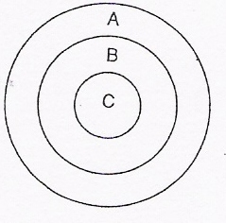

**İç içe çizilmiş üç daireden oluşan yandaki şekille ilgili aşağıdaki yargılardan hangisi doğrudur?**

A Her A, B dir. B Her A, C d ir.

C Bazı C ler A dır. D Bazı C ler B dir.

**E Bazı A lar C dir.**

**2.Kaplamı en geniş olan terim aşağıdakilerden hangisidir?**

A Hayvan **B Varlık** C Bitki

D Dünya E Canlı

**3.** Aşağıdaki şekil, kavramlar arası ilişkiler göz önüne alınarak çizilmiştir.

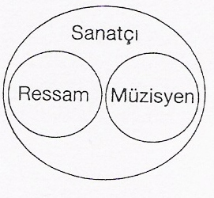

**Buna göre aşağıdaki ifadelerden hangisi doğrudur?**

A Sanatçı ve müzisyen kavramları arasında ayrıklık ilişkisi vardır.

B Sanatçı ve müzisyen kavramları arasında eksik girişimlik ilişkisi vardır.

**C Sanatçı ve ressam kavramları arasında tam girişimlik ilişkisi vardır.**

D Ressam ve müzisyen kavramları arasında eşitlik ilişkisi vardır.

E Müzisyen ve ressam kavramları arasında eksik girişimlik ilişkisi vardır.

**4.** Bir önermenin niteliğine ve doğruluk değerine dokunmadan öznesini yüklem, yüklemini özne yapmaya. "Düz Döndürme" denir.

**Aşağıdaki önermelerden hangisinin düz döndürmesi olmaz?**

A Bütün başarılı insanlar düzenlidir.

B Bazı öğrenciler disiplinlidir.

C Hiçbir üniversite öğrencisi cahil değildir.

D Bazı üçgenler ikizkenar değildir.

E Her nehir denize akar.

**5.**

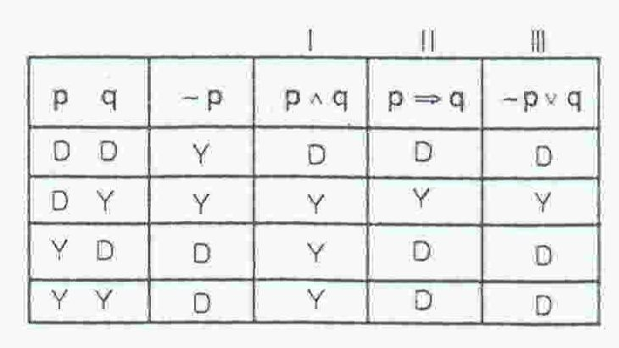

**Doğruluk tabloları bir arada verilen I. Il. ve III. önermeler için, aşağıdakilerden hangisi söylenemez?**

A I.önerme tutarlıdır.

B II. ve III. önermeler eşdeğerdir.

C I. II. ve IlI. önermeler bir arada tutarlıdır.

D I.ve II. önermeler eşdeğer değildir.

**E II. önerme geçerlidir.**

**6.** Bütün hayvanlar sevimlidir.   
Kedi bir hayvandır.

O halde, kedi sevimlidir.

**Bu kıyasta büyük, küçük ve orta terim, sıra­sıyla aşağıdakilerin hangisinde doğru ola­rak verilmiştir?**

**Büyük Terim Küçük Terim Orta Terim**

A Hayvan Kedi Sevimli

**B Sevimli Kedi Hayvan**

C Kedi Hayvan Sevimli

D Hayvan Sevimli Kedi

E Sevimli Hayvan Kedi

**7. Aşağıdaki yorumlama tablolarından hangisi p ve q nun bir arada "tutarlı olduğunu göster­mektedir?**

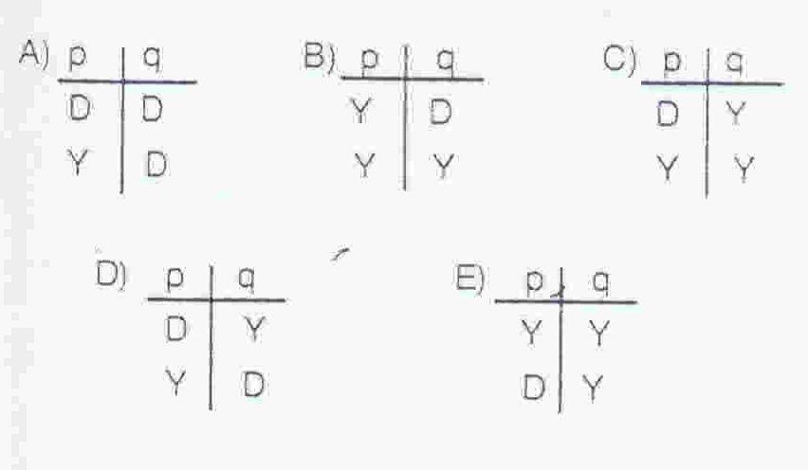

A

**8.**

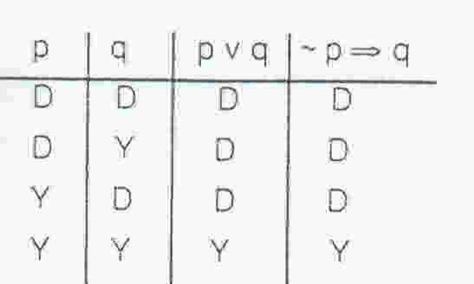

Yukarıdaki doğruluk çizelgesinde, (p v q ve (~p→q önermeleri eşdeğerdir.

**Buna göre, iki önermenin eşdeğer olabilme­si için aşağıdakilerden hangisi gereklidir?**

A Önerme eklemlerinin aynı olması

B Bileşik önerme olmaları

C Yorumlamaların en az birinin yanlış olması

**D Aynı doğruluk değerine sahip olmaları**

E Yorumlamalarının en az birinin doğru olması

**9.**

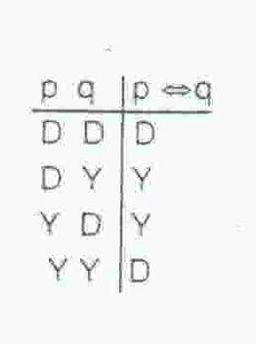

Bu doğruluk çizelgesi, bir karşılıklı koşul öner­mesine aittir

**Buna göre, karşılıklı koşul önermesinin doğru değerini alabilmesi öncelikle aşağı­dakilerden hangisine bağlıdır?**

A Bileşenlerinin her birinin doğru olması

B Bileşenlerinin en az birinin doğru olması

**C Bileşenlerinin aynı doğruluk değerini alması**

D Ön bileşeninin doğru, art bileşeninin yanlış olması

E Bileşenlerinin farklı doğruluk değeri alması

**10.** **P yerine “D", q yerine "Y" değeri konuldu­ğunda, aşağıdaki önermelerden hangisi yanlış (Y değeri alır?**

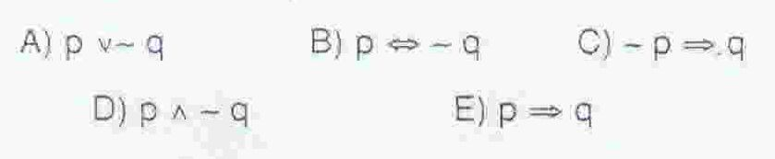

**C**

**11.**

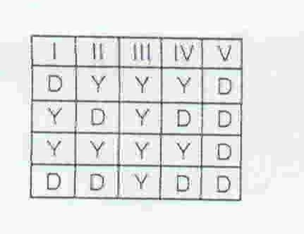

**Bu doğruluk tablosu göz önüne alındığında, numaralarla gösterilen önermelerle ilgili olarak aşağıdakilerden hangisi yanlıştır?**

A III. önerme tutarsızdır.

B II. önerme ile IV. önerme eşdeğerdir.

**C V. önermenin değili tutarlıdır.**

D I. Il. ve IV. önermeler tutarlı, ama geçersizdir

E V. önerme geçerlidir.

**12.**

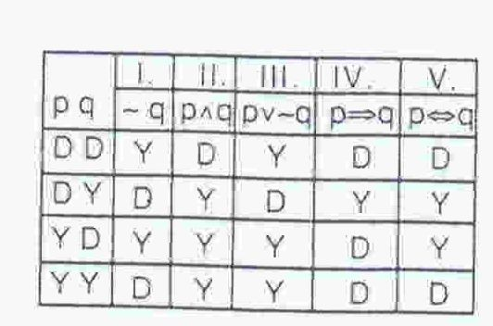

**Yukarıdaki doğruluk tablosunun hangi sü­tunu yanlıştır?**

A I BII **C III** D IV E V

**13.**

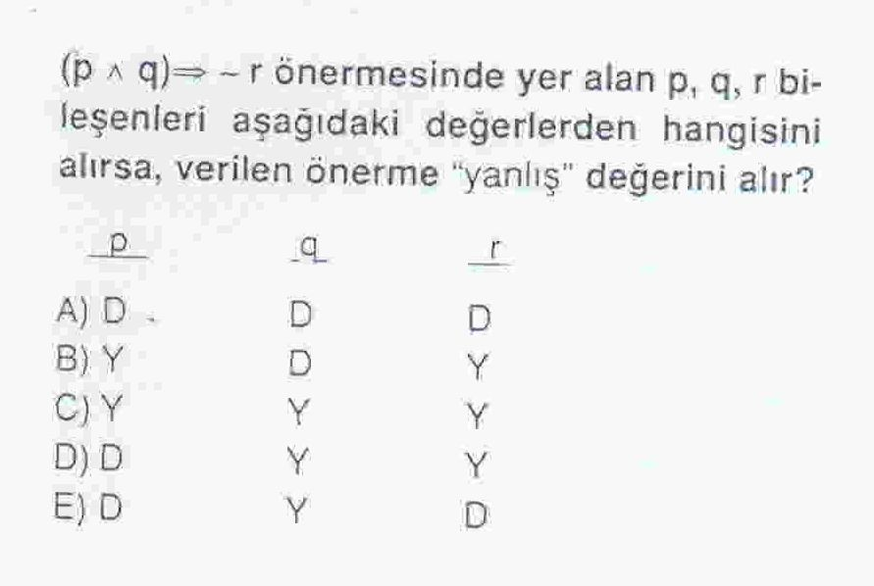

**A**

**14.** "Bir terimin içlemi, o terimin adlandırdığı nesnelerin ortak özelliklerinin tümüdür."   
**Aşağıdaki terimlerden hangisinin içlemi en çoktur?**

A Bitki B Hayvan **C Koyun** D Varlık E Canlı

**15.** **Aşağıdakilerden hangisi olumlu ve tikel bir önermedir?**

**A Bazı insanlar şanslıdır.**

B Her insan ölümden korkar.

C Yağmur yağarsa ekinler sulanır.

D Konuşmak bir sanat değildir.

E Hiçbir köyde belediye yoktur.

**16.** **P yerine "Y", q yerine "D" değer verildiğinde, aşağıdaki önermelerden hangisi yanlış de­ğerini alır?**

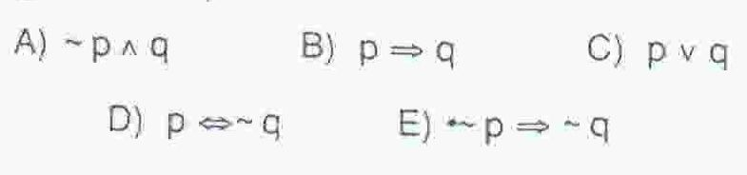

**E**

**17.** Doğruluk değeri analizinde bütün yorumlamaları doğru olan bir önerme kalıbı geçerli, en az bir yorumu doğru olan önerme kalıbı ise tutarlıdır. Hiç doğru yorumu bulunmayan bir önerme kalıbı ise, tutarsızdır.

**Buna göre, aşağıdakilerden hangisi söylenemez?**

A Geçersiz bir önerme, tutarsız olmayabilir.

**B Tutarsız bir önerme geçersiz olmayabilir,**

C Geçerli bir önerme, aynı zamanda tutarlıdır.

D Tutarlı bir önerme, geçerli olmayabilir.

E Tutarlı bir önerme, geçerli olabilir.

**18.**

**Yukarıdaki doğruluk çizelgesi tablosuna göre,**

**I, II, III, IV numaralı önermelerden hangileri eşdeğerdir?**

A I ve II B I ve III **C II ve IV**

D II ve III E III ve IV

**19.** I. Tutarlı önerme aynı zamanda geçerli önermedir.

II. Geçerli önerme aynı zamanda tutarlı önermedir.

III. Geçersiz önerme aynı zamanda tutarsız önermedir.

IV. Tutarsız önerme aynı zamanda geçersiz önermedir.

**Yukarıdaki ifadelerden hangileri doğrudur?**

A I ve II B I ve III C I ve IV

D II ve III **E II ve IV**

**20.**



**B**

**……………………**

**Felsefe Grubu Öğretmeni**

**Not: Her sorunun doğru ve tam cevabı 5 puandır.**

**Sınav süresi 40 dakikadır.**

**Başarılar.**[www.felsefeogretmeni.com](http://www.felsefeogretmeni.com)